Лабораторная работа №10
Тема: «Инспекция кода модулей проекта»

Цель: освоить методики инспекции кода модулей проекта для выявления ошибок и недочётов, а также научиться составлять тест-кейсы для проверки функциональности и качества программного обеспечения.

Ход работы
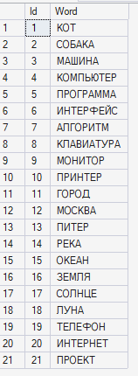
Рисунок 1 – Таблица Words в базе данных PoleChudesDB
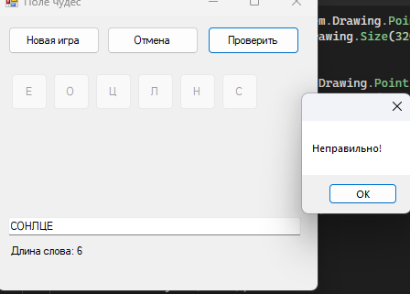
Рисунок 2 – Form1.cs работа программы

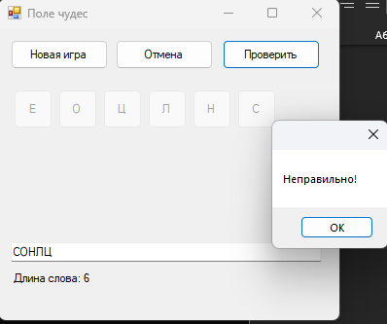
Рис.3 – сообщение при шибке

Контрольные вопросы
- Принципы ООП:
Используются инкапсуляция (данные и методы внутри класса Form1), абстракция (работа с формой как с объектом), частично наследование (Form1 наследуется от Form).
- Алгоритм перемешивания:
Список букв сортируется в случайном порядке с помощью OrderBy(x => rnd.Next()), где для каждой буквы генерируется случайное число.
- Обработка событий:
События реализованы через обработчики (Click), которые привязываются к кнопкам и вызываются при действиях пользователя.
- Методы визуального представления:
Обновление интерфейса выполняется в btnNewGame_Click, Letter_Click, btnUndo_Click, где изменяются элементы формы (кнопки, текстовое поле, метки).
- Отмена действия:
Используется стек (Stack), в который сохраняется предыдущее состояние строки. При отмене извлекается последнее значение и восстанавливается.
Приложения
Листинг кода скрипт бд
CREATE DATABASE PoleChudesDB;
GO

USE PoleChudesDB;
GO

CREATE TABLE Words (
Id INT IDENTITY(1,1) PRIMARY KEY,
Word NVARCHAR(50) NOT NULL
);
GO

-- Заполнение (20+ слов)
INSERT INTO Words (Word) VALUES
(N'КОТ'),
(N'СОБАКА'),
(N'МАШИНА'),
(N'КОМПЬЮТЕР'),
(N'ПРОГРАММА'),
(N'ИНТЕРФЕЙС'),
(N'АЛГОРИТМ'),
(N'КЛАВИАТУРА'),
(N'МОНИТОР'),
(N'ПРИНТЕР'),
(N'ГОРОД'),
(N'МОСКВА'),
(N'ПИТЕР'),
(N'РЕКА'),
(N'ОКЕАН'),
(N'ЗЕМЛЯ'),
(N'СОЛНЦЕ'),
(N'ЛУНА'),
(N'ТЕЛЕФОН'),
(N'ИНТЕРНЕТ'),
(N'ПРОЕКТ');

Основной код
using System;
using System.Collections.Generic;
using System.Data.SqlClient;
using System.Linq;
using System.Windows.Forms;

namespace PoleChudes
{
public partial class Form1 : Form
{
string connectionString = @"Data Source=DESKTOP-3CVUA48\SQLEXPRESS;Initial Catalog=PoleChudesDB;Integrated Security=True";

string currentWord = "";
List<char> shuffledLetters = new List<char>();
Stack<string> history = new Stack<string>();

public Form1()
{
InitializeComponent();
}

private void btnNewGame_Click(object sender, EventArgs e)
{
currentWord = GetRandomWord().ToUpper();
shuffledLetters = Shuffle(currentWord.ToList());

flowLetters.Controls.Clear();
txtResult.Text = "";
history.Clear();

foreach (char c in shuffledLetters)
{
Button btn = new Button();
btn.Text = c.ToString();
btn.Width = 40;
btn.Height = 40;
btn.Click += Letter_Click;
flowLetters.Controls.Add(btn);
}

lblInfo.Text = $"Длина слова: {currentWord.Length}";
}

private string GetRandomWord()
{
using (SqlConnection conn = new SqlConnection(connectionString))
{
conn.Open();
SqlCommand cmd = new SqlCommand("SELECT TOP 1 Word FROM Words ORDER BY NEWID()", conn);
return cmd.ExecuteScalar().ToString();
}
}

private List<char> Shuffle(List<char> list)
{
Random rnd = new Random();
return list.OrderBy(x => rnd.Next()).ToList();
}

private void Letter_Click(object sender, EventArgs e)
{
Button btn = sender as Button;

history.Push(txtResult.Text);

txtResult.Text += btn.Text;
btn.Enabled = false;
}

private void btnUndo_Click(object sender, EventArgs e)
{
if (history.Count > 0)
{
txtResult.Text = history.Pop();

foreach (Button btn in flowLetters.Controls)
btn.Enabled = true;

// заново блокируем уже использованные буквы
foreach (char c in txtResult.Text)
{
foreach (Button btn in flowLetters.Controls)
{
if (btn.Text == c.ToString() && btn.Enabled)
{
btn.Enabled = false;
break;
}
}
}
}
}

private void btnCheck_Click(object sender, EventArgs e)
{
string userWord = txtResult.Text.ToUpper().Replace('Ё', 'Е');
string correctWord = currentWord.Replace('Ё', 'Е');

if (userWord == correctWord)
MessageBox.Show("Правильно!");
else
MessageBox.Show("Неправильно!");
}
}
}

